淡江時報 第 1136 期
服務隊授旗 葛校長期勉落實防疫快樂服務
即時
【記者姚順富淡水校園報導】110學年度第1學期「寒假服務隊授旗典禮」1月20日上午10時在學生活動中心舉行，本校樸毅青年團、種子課輔社、軟網社、新北市校友會、台南校友會、二齊校友會、彰化校友會、機器人研究社等8支服務隊將於寒假至全臺各地服務傳愛，服務員計有184人，受服務人數預計達446人。

校長葛煥昭致詞表示，因為疫情關係，近三年的服務隊數都受到影響，今年原訂有11隊，後來降為8隊，服務隊在籌備期間也歷經不少波折，但是「學生犧牲寒假時間，在疫情與寒冬中進行社會服務的精神值得讚許，服務是利人利己，是一種做中學的學習經歷，在助人的過程中，能為自己帶來成就感，而服務活動也連結了聯合國永續發展目標（SDGs）的多項目標，是達成社會共好的一種方式。」葛校長督促學生們務必要勤洗手、戴口罩，做好防疫措施，快樂的出隊服務，平安順利的返校。

接著由校長為各服務隊進行授旗，並由新北市校友會服務隊隊長、管科四李尚澤帶領服務員宣誓，然後由諮輔中心輔導員歐陽靖為服務員進行「性別平等宣導講習」，提醒在營隊期間可能會遇到的情境狀況及因應方式，避免因爲性別意識不足而冒犯他人。

最後由課外組學輔創新人員張德裕為服務員做行前講習，他表示，因為服務對象多數是學童，服務員必須多留意自身的言行舉止，而營隊期間可能會遇到地震等突發狀況，因此也需有臨場應變的訓練。學校非常重視服務隊活動，希望服務員都能體會出隊服務是一項很有意義的事，並於過程中投入服務學習及回饋社會。

二齊校友會以「春日部防衛隊之小新Fun寒假」為名，將於1月26至28日至臺南市龍崗國小為48名學童進行一系列的營隊課程。新北市校友會將於1月25至28日前往八里大崁國小進行「小怪獸的生態科學之旅」，隊長李尚澤表示，「本次的課程規劃以生態科學為主，搭配一些童軍的內容，將帶領參與的學童認識自己周遭環境中的動植物，希望他們都能有個快樂的回憶。」
2022/01/24

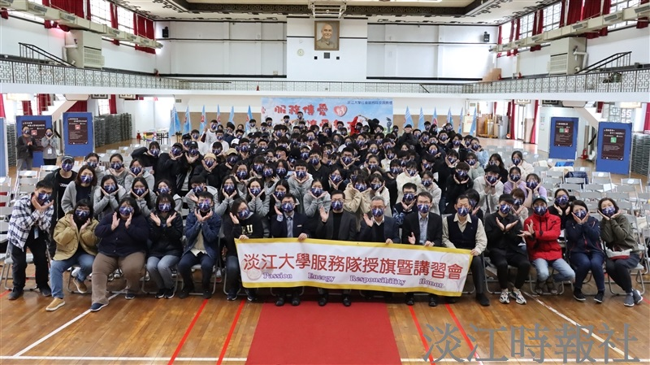
寒假服務隊授旗典禮1月20日在學生活動中心舉行，授旗後進行大團拍。（攝影／鄧晴）

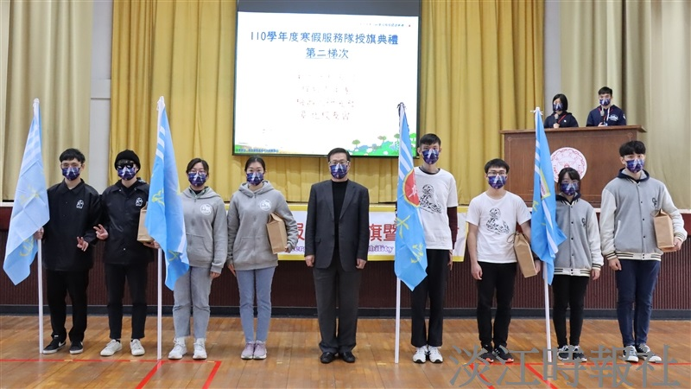
葛煥昭校長（中）授旗予各服務隊，並與服務員合影。（攝影／鄧晴）

